Министерство образования Республики Беларусь

Учреждение образования

«Белорусский государственный университет информатики

и радиоэлектроники»

Специальность «Программная инженерия»

Учебная дисциплина «Основы алгоритмизации и программирования»

Отчет

по лабораторной работе №1

«Линейные алгоритмы»

Подготовил: Студент гр. 410901

Томашевич Я.А.

Проверил: Усенко Ф.В.

Минск 2024

Цель: сформировать умения разрабатывать программы с использованием линейных алгоритмов.

Задание: даны два ненулевых числа. Найти их сумму, разность, произведение и частное.

Код:

#include<iostream>

using namespace std;

int main()

{

setlocale(LC_ALL, "Russian");

double a, b;

cout << "Введите первое число: "; cin >> a;

cout << "Введите второе число: "; cin >> b;

cout << "Сумма: " << (a + b) << "\n";

cout << "Разность a - b: " << (a - b) << "\n";

cout << "Разность b - a: " << (b - a) << "\n";

cout << "Произведение: " << (a * b) << "\n";

cout << "Частное a / b: " << (a / b) << "\n";

cout << "Частное b / a: " << (b / a) << "\n";

return 0;

}

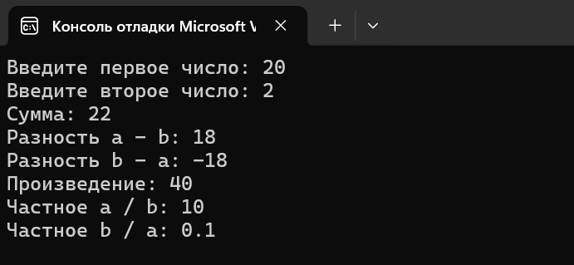

Результат работы программы

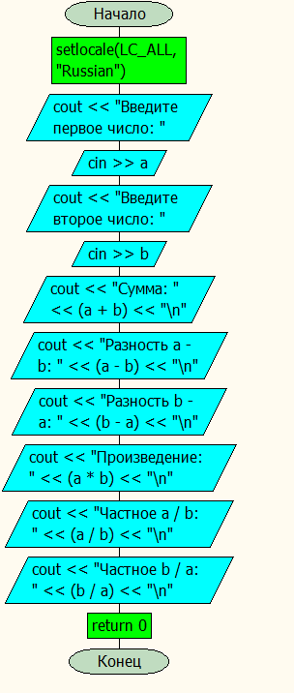Блок-схема